DRAAITOESTEL (EN 1176-5)
Bijkomende eisen

Er wordt een onderscheid gemaakt tussen 5 soorten draaitoestellen
type beschrijving

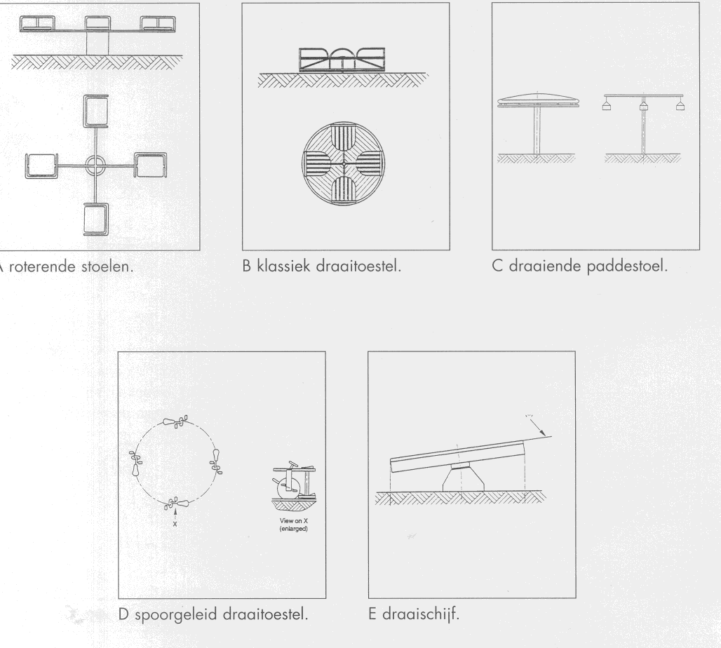

 |  | J | N | NVT
1 | De vrije valhoogte is op geen enkel punt van het draaitoestel meer dan 1000 mm .
2.1 | Naast een draaitoestel is er een vrije ruimte van minstens 2000 mm.
2.2 | Boven een draaitoestel is er een vrije ruimte van minstens 2000 mm.
2.2.1 | De valruimte van een draaitoestel is gelijk aan de vrije ruimte van het draaitoestel
3 | Het niveau van de oppervlakte onder het draaitoestel is gelijk zijn aan het niveau van de schokabsorberende ondergrond in de valruimte.
4 | Als er zitjes of staanplaatsen voorzien zijn dan zijn deze zo ontworpen dat een gebruiker er niet aan kan blijven haperen bij het verlaten van het draaitoestel.
5 | De draaias van het toestel wijkt niet meer dan 5° af van de verticale.
6 | Draaitoestellen zijn zo ontworpen dat, onder normale of voorzienbare omstandigheden, de draaisnelheid aan de rand niet hoger kan zijn dan 5 m/s (dit is de normale maximale loopsnelheid van kinderen).
7 | Aanwezige handgrepen hebben een diameter tussen de 18 mm en 45 mm.
8 | TYPE A : roterende stoelen
8.1 | De diameter van het draaitoestel is niet meer dan 2000 mm.
8.2 | De vrije ruimte onder het toestel is niet minder dan 400 mm.
8.3 | Er zijn minstens 3 zitjes aanwezig op het toestel.
8.4 | De zitjes zijn gelijkmatig verdeeld langs de omtrek van het toestel.
8.5 | Alle onderdelen die meebewegen met het draaitoestel zijn vrij van bramen.
8.6 | Alle onderdelen die meebewegen met het draaitoestel zijn afgerond met een kromtestraal van tenminste 5 mm.
9 | TYPE B : klassiek draaitoestel (met meedraaiende bodem)
9.1 | Het platform is solide.
9.2 | De elementen aanwezig op het platform bewegen in dezelfde draairichting als het platform.
9.3 | De aanwezige elementen steken niet uit buiten het platform.
9.4 | Indien er een vliegwiel aanwezig is, is deze volledig zijn afgeschermd.
9.5 | Afhankelijk van de afstand van de onderkant van het platform tot de bodem (h) voldoet de ruimte onder het platform te aan één van volgende mogelijkheden:
hoogte “h” | vereisten
h< 6 mm | -
60 mm < h < 110 mm | h blijft constant van buitenzijde tot 300 mm verder naar de draaias toe  h bedraagt overal minstens 60 mm  Van 300 mm van de buitenzijde tot aan de as moet de ondergrond vlak zijn
110 mm < h < 400 mm | h bedraagt overal minstens 110 mm  Een afscherming moet aanwezig zijn in het gearceerde gebied
h > 110 mm | de onderkant van het platform vormt een ononderbroken vlak oppervlak.  h verkleint van buiten naar binnen  h bedraagt overal tenminste 110 mm
h > 400 mm | h bedraagt overal minstens 110 mm  Een afscherming moet aanwezig zijn in het gearceerde gebied
10 | Type C : draaiende paddestoel
10.1 | Alle handgrepen of zitjes bevinden zich op dezelfde hoogte.
10.2 | De elementen die de handgrepen of zitjes met de bovenkant verbinden zijn buigzaam (touwen of kettingen).
11 | Type D : spoorgeleid draaitoestel
11.1.1 | Krukarm- of pedaalaangedreven toestellen zijn zo ontworpen dat deze door de gebruikers kunnen aangedreven worden.
11.1.2 | Krukarm- of pedaalaangedreven toestellen zijn voorzien van een free-wheel mechanisme.
11.2.1 | Als de aandrijfkracht overgebracht wordt door middel van kettingen, tandwielen, kardanassen of dergelijke dan zijn deze delen volledig afgeschermd.
11.2.2 | Deze afschermingen hebben geen openingen van meer dan 5 mm.
11.2.3 | De afstand tussen de krukarmen en afschermingen en/of vaste constructiedelen is minstens 12 mm.
11.3.1 | Alle hoeken van afschermingen, krukarmen en pedalen zijn afgerond met een kromtestraal van tenminste 3 mm.
11.3.2 | Alle hoeken van afschermingen, krukarmen en pedalen zijn vrij van bramen.
11.4.1 | Afschermingen zijn op een zodanige wijze bevestigd aan het toestel dat ze niet per ongeluk kunnen los geraken.
11.4.2 | Afschermingen kunnen enkel worden losgemaakt met behulp van gereedschap.
11.5 | Wielen zijn zo afgeschermd dat onbereikbaar zijn als het toestel in beweging is.
11.6 | Als de wielen op sporen rijden dan is de afstand tussen deze sporen en de wielen niet meer dan 8 mm.
11 | Type E : draaischijf
11.1 | Een draaischijf is niet acentrisch opgesteld.
11.2.1 | De bovenkant van de draaischijf is vrij van obstakels.
11.2.2 | De bovenkant van de draaischijf is effen.
11.2.3 | De bovenkant van de draaischijf is ononderbroken.
11.3 | Aan de bovenkant van de draaischijf zijn geen handgrepen aangebracht.
11.4.1 | De onderkant van de draaischijf is effen.
11.4.2 | De onderkant van de draaischijf is ononderbroken.
11.5 | De afstand tussen de onderkant van de draaischijf en de grond is ten minste:  - ofwel 300 mm bij een losse ondergrond  - ofwel 400 mm bij een vaste ondergrond
11.6 | De afstand tussen de bovenkant van de draaischijf en de grond is ten hoogste 1000 mm.  De vrije ruimte rond een draaischijf bedraagt ten minste 3000 mm, gerekend vanaf de rand.

